## **Муниципальное автономное дошкольное образовательное учреждение**

**«Центр развития ребенка - детский сад № 2»**

**г.Славянска-на-Кубани муниципального образования Славянский район**

ул.Коммунистическая 6-а г.Славянск-на-Кубани Краснодарский край

тел. 8-861(46) 3-15-60

e-mail: zolotnichok2@ mail.ru

**Районное методическое объединение педагогов дошкольных образовательных учреждений муниципального образования Славянский район**

**16 декабря 2013 года**

**Тема: «Интеграция образовательных областей в ходе проведения непосредственно-образовательной деятельности по познавательно-речевому развитию в младших группах»**

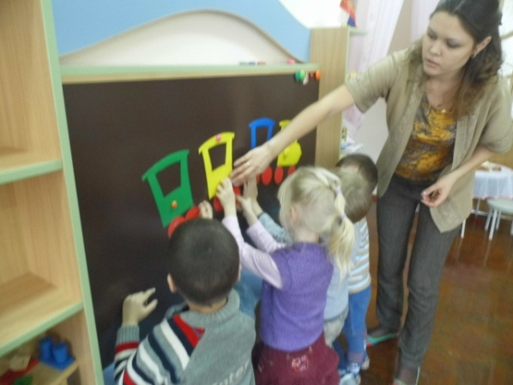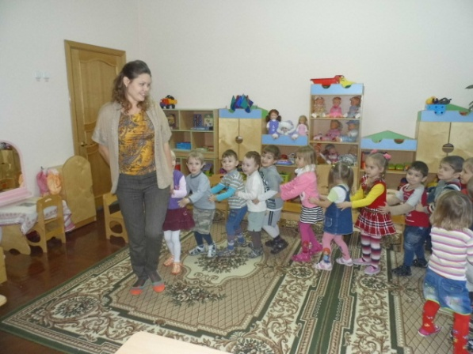

Подготовила:

Воспитатель МАДОУ «ЦРР-д/с № 2»

Мостафина Татьяна Валерьевна

**Интеграция** – *(лат.- целый) – означает восстановление, восполнение, объединение частей в целое, причем не механическое, а взаимопроникновение, взаимодействие, взаимовидение, взаимовыражение и взаимореализацию.*

**Интеграция** – понятие теорий и систем, означающее состояние связанности отдельных дифференцированных систем в целое, или процесс, ведущий к этой связанности. (Энциклопедический словарь).

**Интеграция обучения** – переход от дифференцированного образа действительности к целостному на основе деятельностного подхода, формирование межпредметных связей, широкого внедрения в обучение проблемных и поисковых методов и приемов обучения.

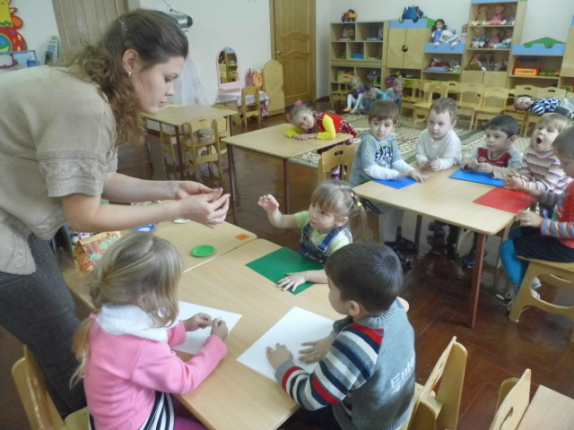

Интегрированное занятие - это специально организованное занятие, цель которого может быть достигнута лишь при объединении знаний из разных образовательных областей, позволяющее добиться целостного восприятия воспитанниками исследуемого вопроса, имеющее практическую направленность.

**Организация образовательного процесса осуществляется в следующей последовательности:**

- было определено содержание работы по познавательно-речевому развитию детей с использованием интегрированного подхода;

- разработана интегрированная образовательная деятельность по тематике, определяющий содержание вопроса, поиска и его решения;

- подготовлен наглядно-дидактический материал, соответствующий тематике интегрированной деятельности.

**Интеграция организованно-образовательной деятельности имеет отличительные особенности:**

- Предельная четкость, информированность учебного материала.

-Логическая взаимообусловленность, взаимосвязь интегрированных предметов.

- Свободное размещение наглядного материала.

- Смена динамических поз.

**Каждая образовательная деятельность имеет структуру.**

**1. Вводная часть:** создается проблемная ситуация, стимулирующая детей к поиску ее решения.

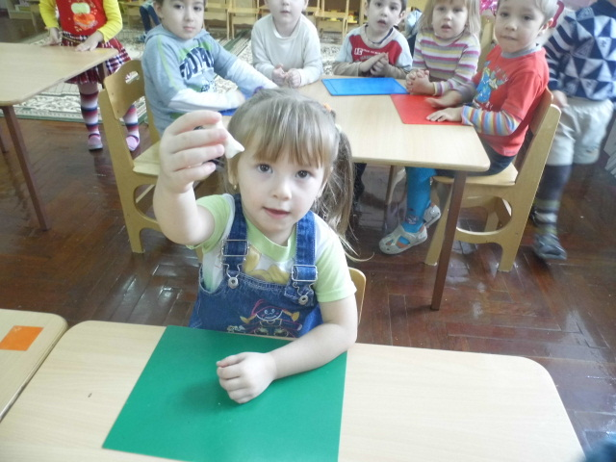**2.Основная часть:** детям дают знания необходимых для решения проблемного вопроса на основе содержания различных разделов программы с опорой на наглядность. Параллельно идет работа по обогащению и активизации словаря, обучение связной речи.

**3. Заключительная часть:** детям предлагается любая практическая работа на закрепление полученной информации или актуализации ранее усвоенной.

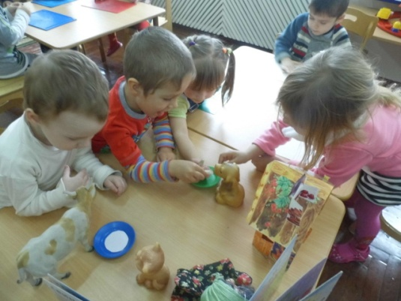**При организации организованной образовательной деятельности решаются целые системы задач.**  Преимущество этой деятельности в том, что ребенок не успевает утомиться от количества приобретенных новых знаний, а может перейти в необходимый момент на новый вид «впитываемой» информации. В основе реализации интегрированного подхода к организованной образовательной деятельности используется принцип эмоционального восприятия. Ощущение и восприятие в раннем возрасте - первая ступень в познании мира, развивающаяся речь, опирается на базу сенсорных представлений. Так же важным является вопрос о необходимой связи в раннем возрасте сенсорного воспитания и продуктивной деятельности.

Уважаемые коллеги!

Мы знаем – «человек конечен в жизни и бесконечен в познании»

Гегель

Мы помним – что «Жизнь прекрасна, когда мы творим ее сами» С.Марсо

Поэтому мы воспитываем и обучаем наших детей, удивляя и радуя!